VILLE DE SAINT-LIZIER
RESTAURANT SCOLAIRE ECOLE FANNY REICH DU 13 AU 17 OCTOBRE 2025

 | LUNDI | MARDI | JEUDI | VENDREDI
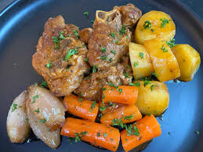 | TARTINE CHEVRE/MIEL  CALAMARS AU CHORIZO  RIZ  SALADE DE FRUITS | SALADE CROUTONS/NOIX  STEAK FROMAGER  CHOU FLEUR PERSILLÉ  FROMAGE BLANC/CONFITURE DE LAIT | TABOULÉ  CROQUE MONSIEUR  PATISSERIE | SAUCISSON  BEURRE  NAVARIN D’AGNEAU ET SES LÉGUMES  FROMAGE  FRUIT
Conformément au décret N° 2002-1465 du 17 décembre 2002, les viandes de bœuf et de veau fraîches sont d’origine française.  L’approvisionnement des denrées alimentaires s’effectue en circuit court et local en application de la loi Egalim 20 % de produits sont Bio. | Menus validés par Mme Eliane LABROUSSE  Menus susceptibles de changer selon l’approvisionnement

